ખંભાની કસરત

* હાથમાં વજન લઈ ને કમર માંથી વાકાં વળી ને આગળ અને પાછળ હલવો. કલોક વાએઝ અને એન્ટી કલોક વાએઝ હાથ ને ગોળ ફેરવો.

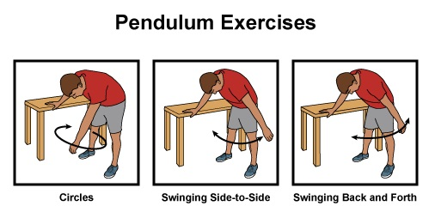

* ઉભા રહીને હાથ ને દિવાલને અડકાવીને આગળ કરો અને તમે પણ દિવાલ તરફ નજીક આવો.
* ઉભા રહીને હાથ ને દિવાલને અડકાવીને બાજુ માં કરી ઉપર લઈ અને તમે પણ દિવાલ તરફ નજીક આવો.

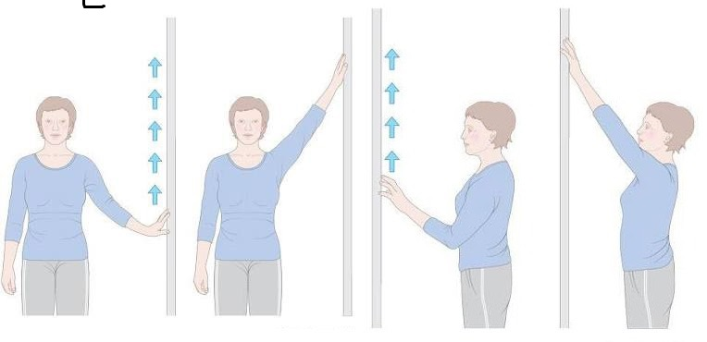

* સૂઈને ખભામાંથી હાથ ઉપર કરો.

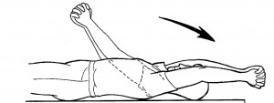

* સૂઈને ખાભામાંથી હાથ બાજું માં કરો.

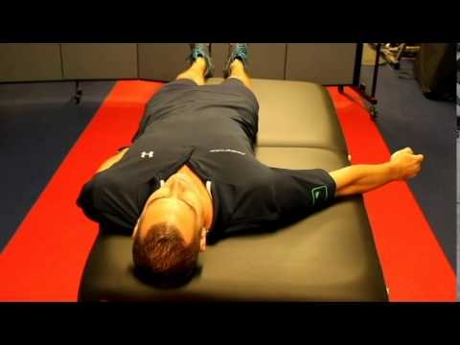

* પડખું સૂઈ ને કોણી માંથી વાળીને હાથ ને ઉપર કરો.

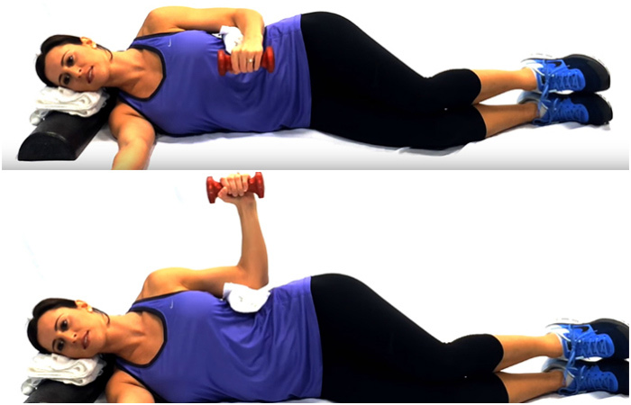

* પડખું સૂઈ ને કોણી માંથી વાળીને હાથ ને નીચે કરો.

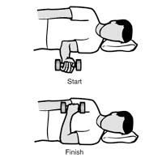

* બંને ખંભા ઉપર કરો.
* 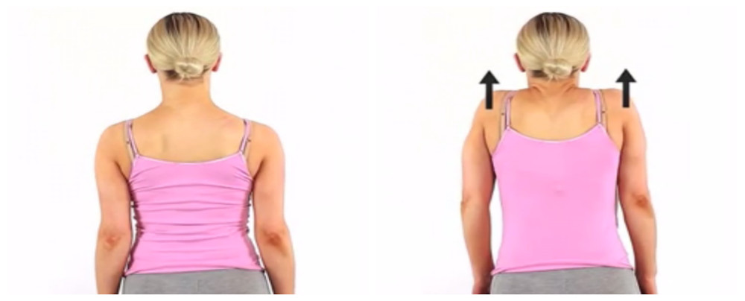
* બેસીને બંને ખભા પાછળ કરો તેને 5 સેકંડ રાખો.

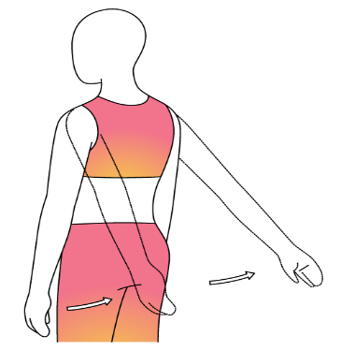

* દિવાલ પાસે ઉભા રહી ને હાથ ને આગળ તરફ ધક્કો મારો. પછી બાજુમાં ધક્કો મારો.

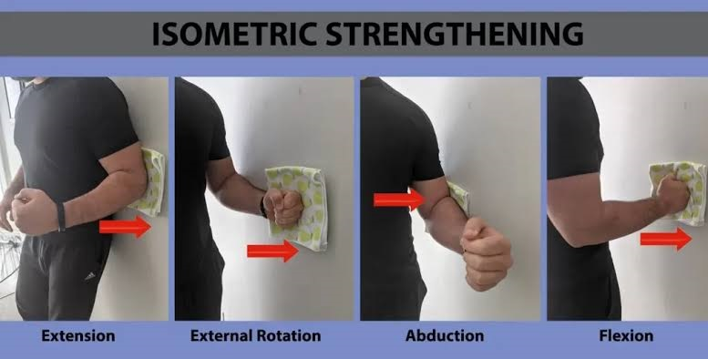

* હાથને અંદર ની તરફ ખેચો ત્રણ વખત.

